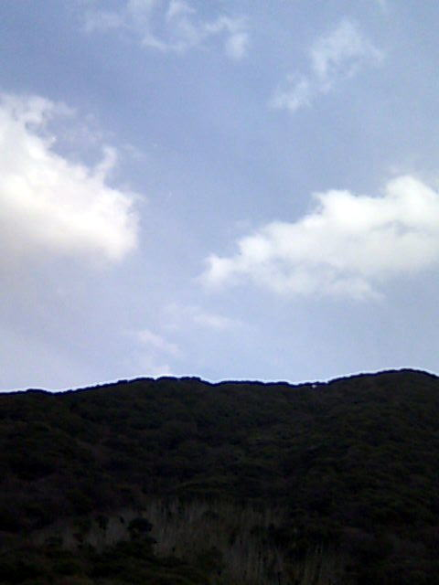
SELF HELP GROUP
ウエンディ２１は障害のある人の社会参加を支援するグループです。

２０１０年２月２日 ウエンディ本部より見る「空」

Wendy ²¹
2010-02 Vol.47

23
不思議な世界の体験記（第十六回）
占部貴之
「では」
貴龍もそう言って、速度を上げ、積乱雲を避ける様に飛んで行く。貴龍に乗る事に、もう勉は慣れていた。
潮の流れの中に居る魚の群れに、海鳥達が集まっている。潮風はさわやかに、勉の着物や髪をなびかせる。波の白い輝きもまた美しかった。
そしてついに、西のかなたに広大な土地が見えてくると、貴龍は、見る見るうちに、海岸も、大地に横たわる山脈も越えて、勉の古里に帰ってきた。
その空の上で、勉は貴龍に言った。
「貴龍、どうくつの前の御神木の所で降ろしてくれるかなぁー、家の近くだと、お父さんやお母さんに見付かるとまずいから…」
「ええ、私もそう考えていた所です」
貴龍もそう言って、勉をどうくつの前の御神木の所で降ろしてくれた。
「貴龍、ありがとう」
勉はそう言って、
「また会えるよね」
と、貴龍にたずねた。けれど、貴龍はそれには答えずに、
「少年日月早し。――子供の頃にしか出来ない体験をなさいましたなぁ」
と、言った。――貴龍は時々、意味の分からない事を言う。東の土地へ行く時にも、「いつでもこの世界とつながっているどうくつではありませんから…」とか、今もまた、「子供の頃にしか出来ない体験をなさいましたなぁ」とか。――まるで、最後の別れを暗示した様な言葉である。しかし、勉には、貴龍の言っている事が、分かりそうで分からなかった。
（つづく）

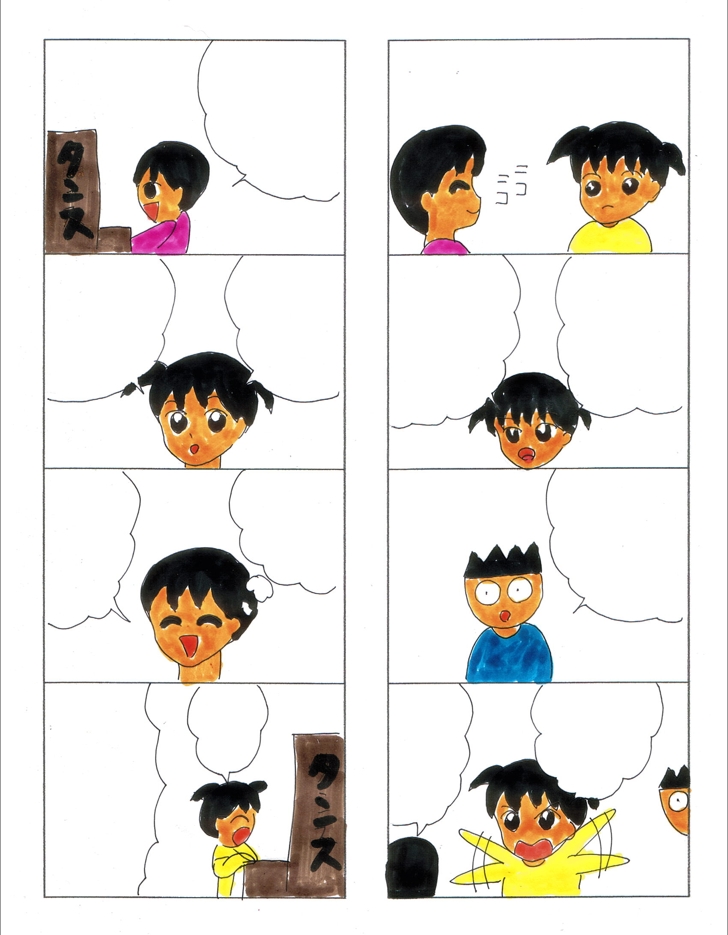
なんで
いよん？
もしかして
のえとる
ことが
わかるん？
どうした？
わー
わんでー
いや
わからない
って
お
ろっと
ええ
いいなあ
りたい
なあ
おに？
いいよ！
わーい
タンスにったら
いかんやろ！
え
タンス

平成22年２月

発行 平成２２年２月１日 ＮＰＯ法人ウエンディ
〒８００－００４３ 北九州市門司区緑ヶ丘10番19号
ＴＥＬ ＆ ＦＡＸ ０９３－３９１－２１６７
http://:wendy21@f2.dion.ne.jp
http://www.wendy21.jp
月 | 火 | 水 | 木 | 金 | 土 | 日 | メモ  ☆新年会  ★交流会
1 | 2 | 3 | 4 | 5 | 6 | 7 | メモ  ☆新年会  ★交流会
8 | 9 | 10 | 11 | 12 | 13 | 14 | メモ  ☆新年会  ★交流会
15 | 16 | 17 | 18 | 19 | 20 | 21 | メモ  ☆新年会  ★交流会
22  ★ | 23 | 24 | 25 | 26 | 27 | 28 | メモ  ☆新年会  ★交流会
ピア・カウンセリング 北九州市から委託を受けて、ピア・カウンセリング事業を行っています。ピア・カウンセリングとは、同じ障害を持つ仲間どうしで、情報を提供しあったり、体験を共有し、勇気づけたり、問題を解決する手助けを行うものです。平日の11:00から15:00までの最長２時間、月に５回まで無料で受ける事が出来ます。詳しくは、下記へお問合せ下さい。

☆3月のイベント☆
ひな祭り茶話会
日時 ３月３日（水）10:45～14:30
集合解散場所 ウエンディ本部
持ってくる物 お弁当・お茶・お薬、
笑いヨガ体験会も有ります。
ふるってご参加ください。

